|  |
| --- |
| kv  [日期] |

****CUBE X1

领先的视频IP化传输解决方案专家

快速入门手册

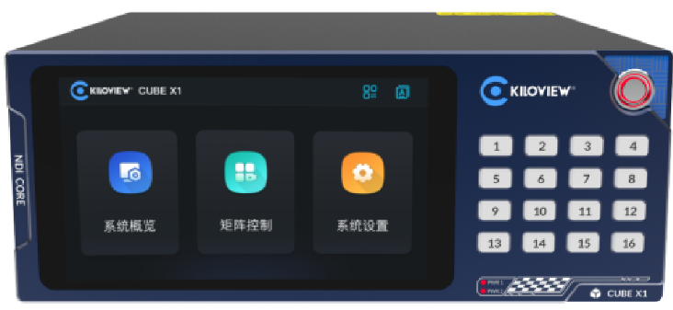

NDI High Bandwidth+NDI|HX

NDI矩阵系统

(V2.7)

通过本手册，您可以了解到

* 设备清单
* 设备接口和功能
* 设备连接、登录和基本应用
* 设备升级和恢复出厂设置

在您正式使用本产品之前，建议您仔细阅读本产品使用说明书。为确保您的人身安全及避免设备受到物理或电气损伤，请严格遵照本说明书的指导或在专业人员指导下进行安装使用本产品。不正确的电气连接或物理安装方式将有可能造成设备的永久损伤，甚至威胁人身安全。

由于产品不断升级更新，您所购买的产品可能与本手册得内容有所变更，请以包装箱内产品实际为准。

# **. 设备清单**

|  |  |
| --- | --- |
|  |  |
| 1. **主机×1** | 1. 电源适配器×2 |
|  |  |
| 1. **合格证/保修卡×1** | 1. 《快速入门》手册×1 |

# **. 设备接口**

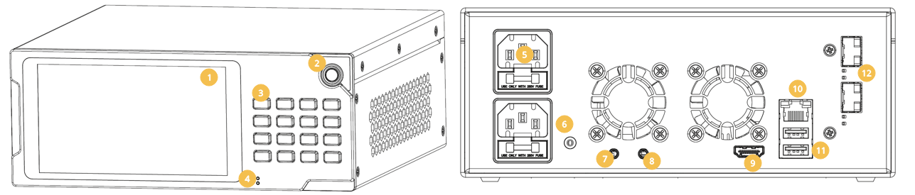

2. 触摸显示屏
3. 开机/关机按键
4. 数字按键
5. 电源指示灯
6. 2*电源接口
7. 接地接口
8. Line IN
9. Line OUT
10. HDMI拓展接口
11. 1000M以太网口
12. 2*USB拓展接口
13. 2*10G光口SFP+

|  |  |
| --- | --- |
|  | 说明   * (3)号数字按键对应的CUBE X1输入的16个信号源。在触摸屏中选中任意一个NDI输出通道，然后按下任意数字键，即可将该NDI输出切换至数字按键所对应的NDI输入源。 |

# **. 设备指示灯**

|  |  |  |  |  |
| --- | --- | --- | --- | --- |
|  | **设备指示灯** | | | |
| 电源指示灯 | **名称** | **颜色** | **状态** | **说明** |
| PWR1 | 红色 | 常亮 | 电源已连接 |
| PWR2 | 熄灭 | 电源关闭或故障 |

# **. 应用连接**

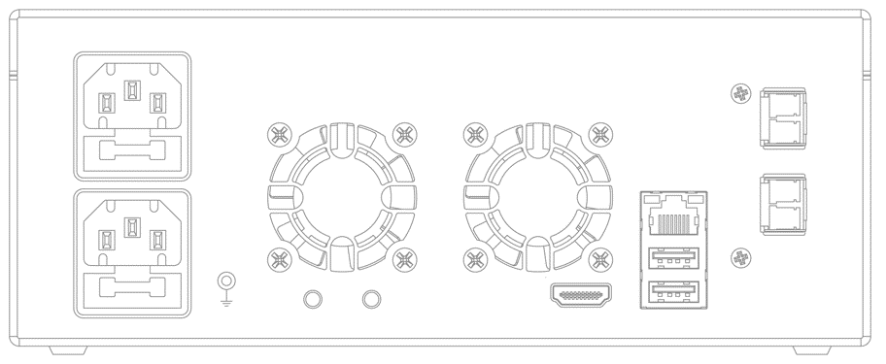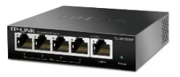

管理PC

交换机

双电源接入



工作网络



HDMI监看

|  |  |
| --- | --- |
|  | 说明  CUBE X1主要解决NDI编码器无法同时被后端多个拉取视频的问题，通过 CUBE X1将视频源虚拟多个输出。  NDI视频源输入支持NDI High Bandwidth和NDI|HX的输入，兼容其他任何软件/硬件输出的NDI接入到 CUBE X1。   * CUBE X1接收NDI视频源为NDI|HX时，通过 CUBE X1虚拟输出也同样是NDI|HX，切换视频源为 NDI High Bandwidth后，输出即为 NDI High Bandwidth； * 因兼容性问题，建议设备光口使用的光模块和交换机的光模块为同一品牌和类型。实际传输距离在500米以内可以选择多模光模块，大于500米的传输建议选择单模光模块； * 设备标配两个1G/10G光口，如有需要都可以连接到网络中，进行NDI的输入和输出。 |

# **. 触摸屏设置**

按下CUBE X1面板右侧的开机按钮后，设备进入开机状态同时屏幕将会显示KILOVIEW徽标，请耐心等待开机完成。

手机屏幕的截图

## . 系统概览

触摸屏的第一个模块为“系统概览”，点击“系统概览”进入系统信息展示栏。展示包含网络状态、系统状态等信息。

## . 矩阵控制

触摸屏的第二个模块为“矩阵控制”，点击“矩阵控制”进入控制模块。

此界面可以实时查看到当前NDI 输入源的视频播放、轮播单设置、预设模板调用、NDI 输入/输出对应关系的查看与切换，同时还支持开启/关闭所有NDI输入源的音柱显示。

系统默认展示全部的NDI 输入通道，输出通道需要在Web后台先新增后才会显示，web后台添加一个输出通道，小屏上则只会展示一个输出通道。在NDI 输出通道上显示通道编号以及正在轮播的状态或图标，用来告知用户当前的NDI输出通道正在播放轮播单。

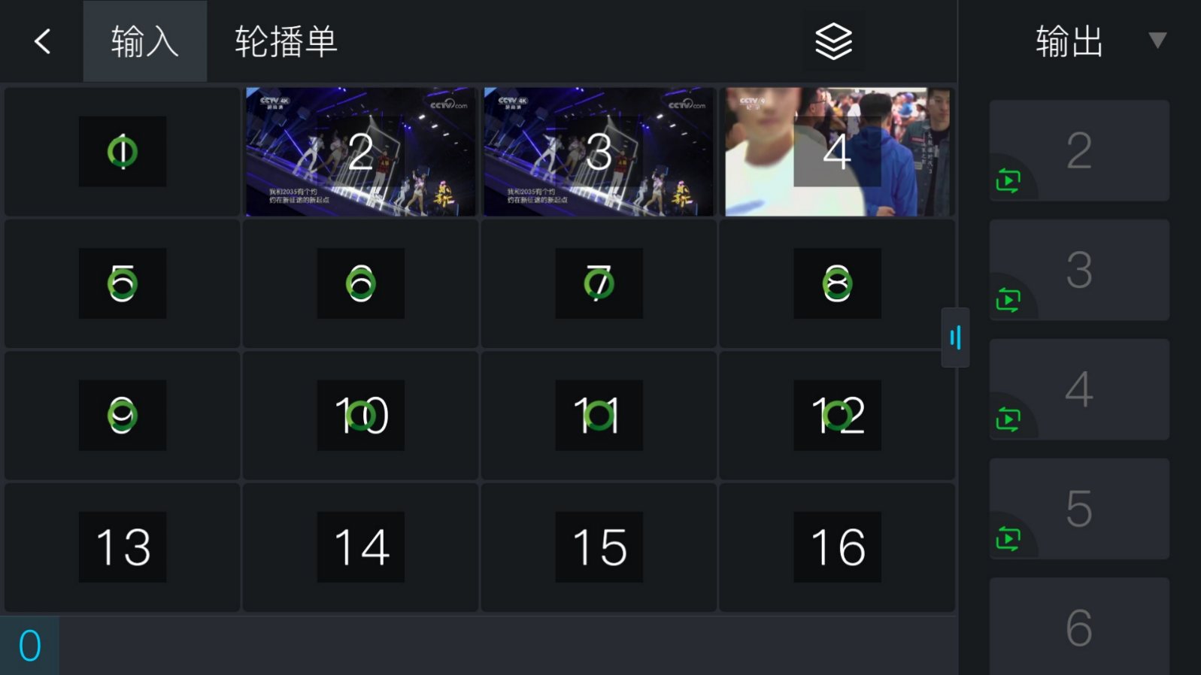

双击NDI视频源可以展示单个视频播放，点击左上角的“<”图标可以返回至多个NDI 输入视频播放界面，点击视频画面可以在视频上方显示NDI 输入源的名称、音柱的信息，再点击可进行隐藏。

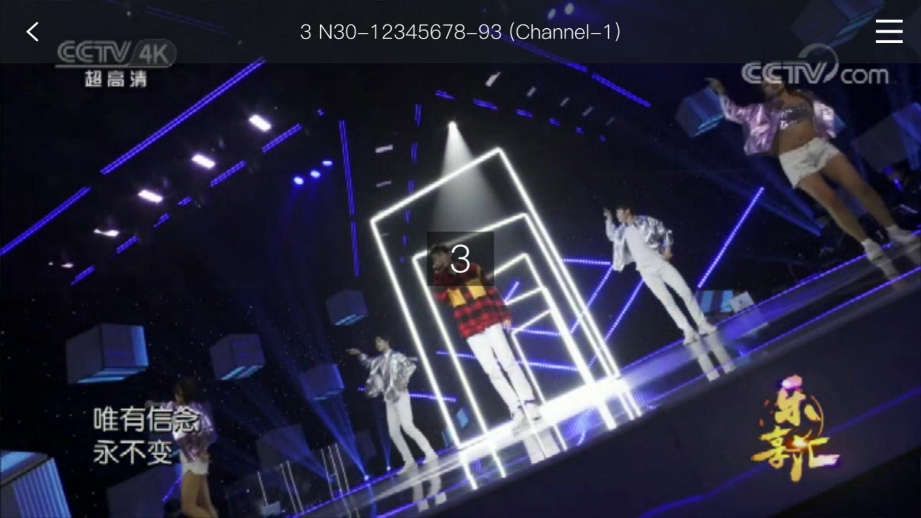

轮播单和预设模板最多可创建16个，可通过按键进行切换，新增和删除需要在后台操作，小屏仅做显示、切换、启用、停用的设置。

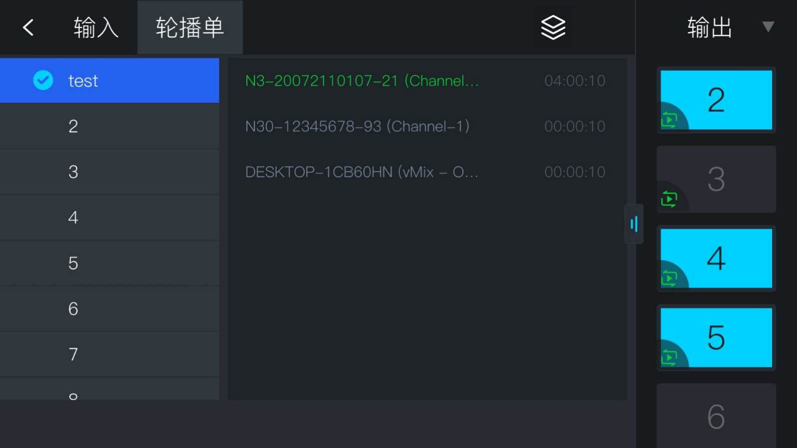

## . 系统设置

触摸屏的第三个模块为“系统设置”，点击“系统设置”进入控制模块。进入模块前需要先输入密码（默认密码123456）。

同时在此界面支持对设备进行关机、重启以及恢复出厂设置。

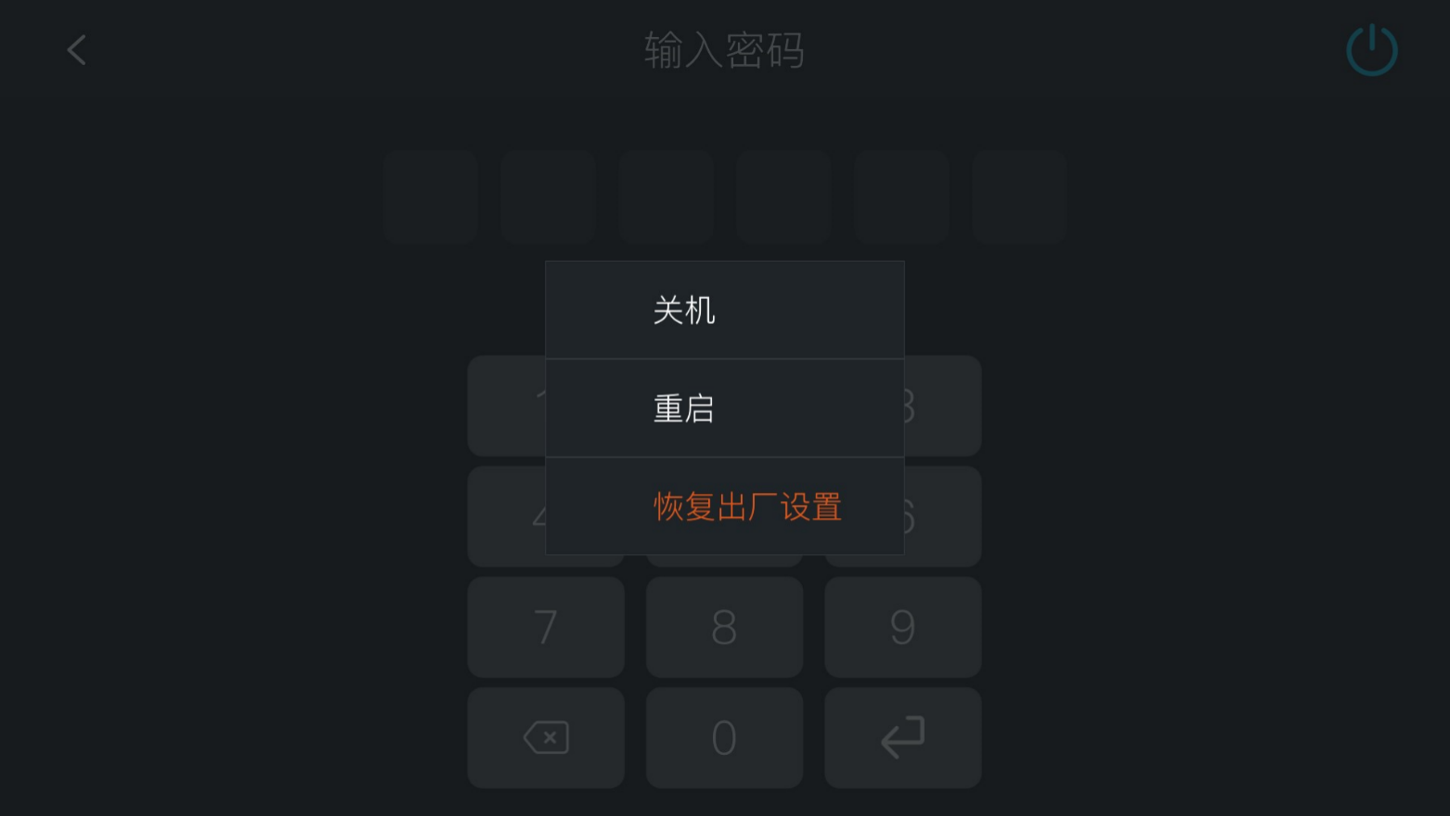

进入系统设置后，可支持对网络、SSH、HTTP端口、系统密码、息屏功能进行设置。

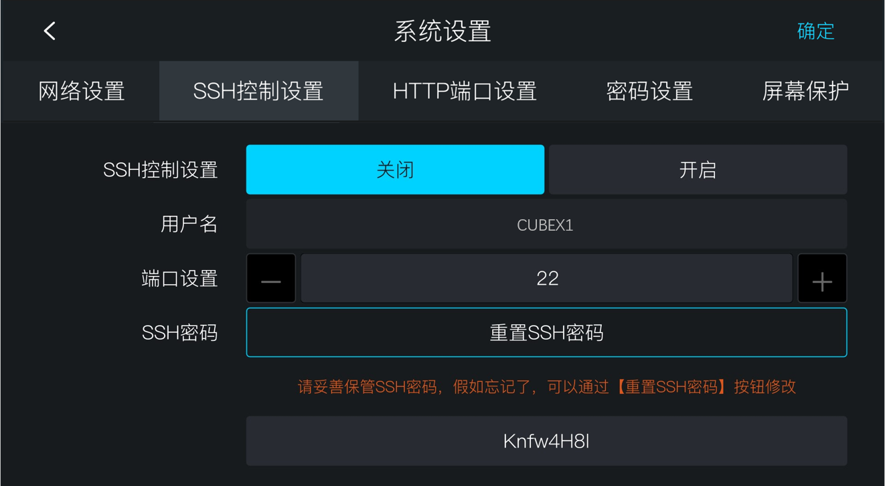

|  |  |
| --- | --- |
|  | 说明   * **密码设置：**系统设置不属于公共开放的模块，用户进入系统设置模块时，需要输入密码才可以查看，初始密码为:123456；首次登陆后用户需要修改初始密码； * **SSH控制设置：**开启SSH控制时，默认用户名为：CUBEX1；端口为22，密码：用户点击【重置SSH密码】，系统会自动生成一个密码，重置后，将会显示警示文案：“请妥善保管好SSH密码，假如忘记了，可以通过【重置SSH密码】按钮修改”，二次查看后将不会显示密码。 * **HTTP端口设置：**支持端口修改。 |

# **. 查看IP地址**

通过CUBE X1前面板的触摸屏幕**系统设置**>**网络设置**，可查看当前设备通过DHCP获取到的IP地址或者设置手动IP地址。

当前页面支持配置网络实际业务IP地址、子网和网关，保存后IP地址用于WEB管理。

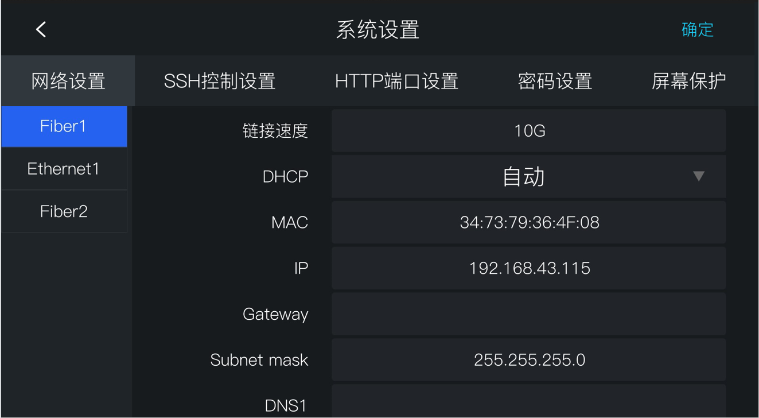

|  |  |
| --- | --- |
|  | 注意  考虑兼容性问题，建议使用Chrome或者Edge登录Web管理页面。   * 为保证信息安全，建议您首次登录后、立即修改密码！ * CUBE X1登录端口默认为80。 |

# **. CUBE X1后台登录**

**方法一：**浏览器中打开<http://IP>:端口，访问Web管理页面。

在浏览器中输入：http://服务器IP:端口 ,登录到CUBE X1管理后台。缺省登录设备的用户名是：admin，密码是：admin；默认登录端口80。

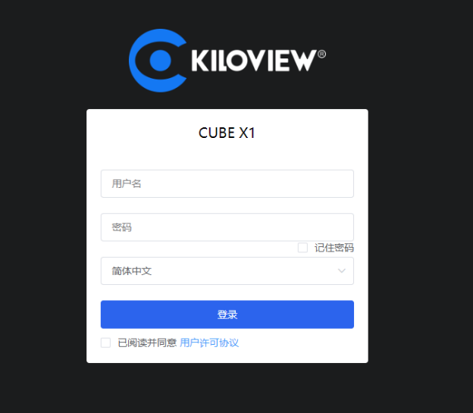

**方法二：**在设备屏幕右上角点击“二维码”图标，扫描屏幕上的二维码，访问Web管理页面。

TIP：需要先激活物理接口，记得插网线或光纤。否则扫码获取的地址为默认的127.0.0.1，会导致无法访问Web管理页面。

# **. CUBE X1后台设置**

## . 信息概览

在CUBE X1管理页面左侧导航栏，点击“信息概览”进入系统信息展示栏。展示包含网络状态、系统状态、NDI资源和操作日志等信息。

|  |  |
| --- | --- |
|  | 说明  **网络状态：**   * Fiber：CUBE X1服务器上对应的网卡名称，根据不同的网卡显示名称； * 80.16G /87.00G ：当前网卡设备的上行总流量/下行总流量； * ：当前网卡设备的最大带宽。 ：当前网络输出的实时流量 。 ：当前网络输入的实时流量；   **NDI资源：**   * NDI来源：统计所有用户添加的NDI视频源，但不包括发现未添加的NDI视频源； * NDI输出：统计所有用户创建的NDI输出通道； |

## . 面板配置

在左侧导航栏，点击“面板”，进入面板设置，可对NDI输入、NDI输出添加和管理。

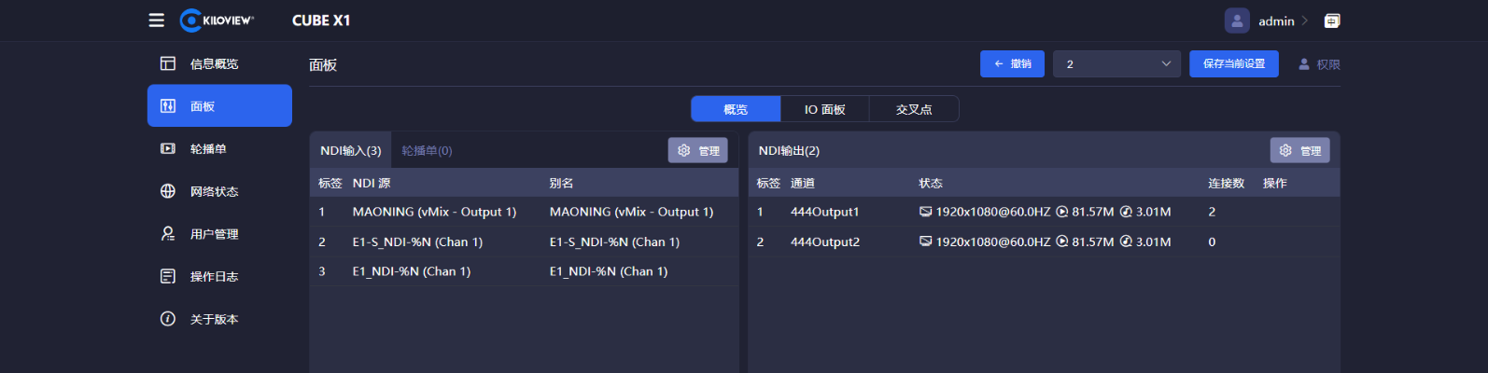

### 第一步：添加NDI输入源

在面板NDI输入的管理按钮“管理”后弹出添加NDI源对话框，通过添加到NDI输入资源后，才能被面板所控制。

通过“public-自动发现”可自动发现在局域网同网段下且NDI源处于公共组（public）的所有的NDI源，选择需要添加的NDI视频源进行添加即可。

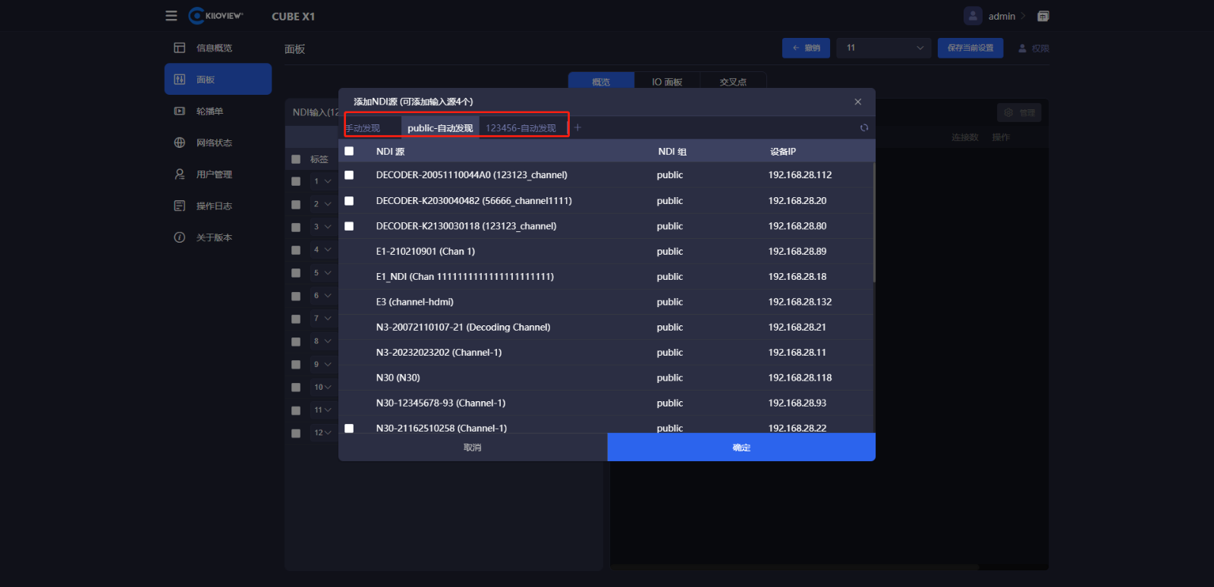

### 第二步：创建NDI输出流

创建NDI虚拟输出，通过控制NDI输入源或轮播单实现NDI输出通道输出不同的NDI视频源，支持单个NDI输入源选择多个NDI输出通道。

点击面板右侧 NDI输出管理按钮“管理”，进入NDI输出管理页面。在管理页面的右侧点击“添加输出”，创建NDI输出通道。建立输出时，支持选择不同的分发模式，支持选择正常分发和Router分发。

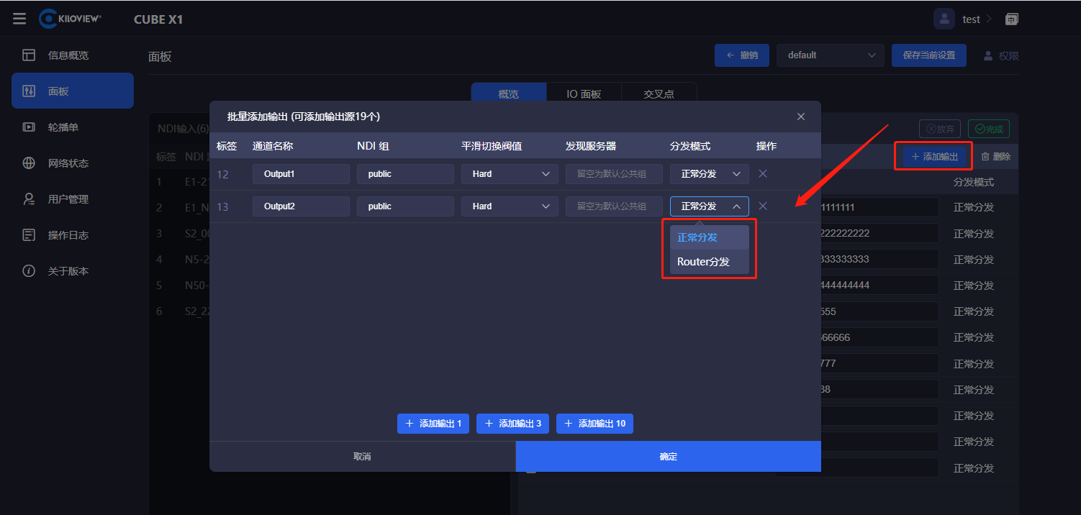

|  |  |
| --- | --- |
|  | 说明   * 通道名称**：**NDI输出通道名称，可创建多个NDI输出通道，支持文字、数字和符号的组合。 * CUBE X1最多支持配置16路NDI源输入和32路NDI源输出。 * 正常分发：CUBE X1对于NDI流的分发是建立在“复制-转发”模式的基础之上。“复制-转发”模式可充分利用服务器系统的处理能力和高网络吞吐性能，实现NDI流的“放大器”效应，满足大量NDI客户端并发连接的需要，减轻对NDI源设备的访问压力； * Router分发：基于常规的NDI Routing模式，NDI客户端通过CUBE X1跳转至NDI源编码端进行连接。 |

### 第三步：输入输出的关联

通过“交叉点”面板对NDI输入和输出进行关联性配置，蓝色方块表示对应的NDI输入从相对应交叉的NDI输出通道输出。

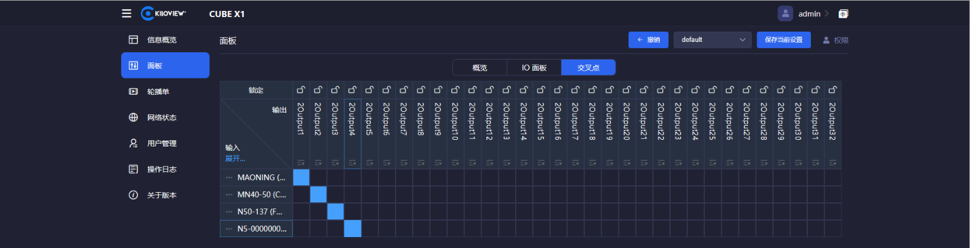

“IO面板”仅展示方式不同，所有操作的效果和“交叉点”完全一样。点击Output1输出通道，此时可以看到第一个NDI源显示绿色，表示该NDI视频源从Output1输出，点击第二个视频源，当变成绿色高亮时，将无缝切换到第二个视频源从Output1输出。

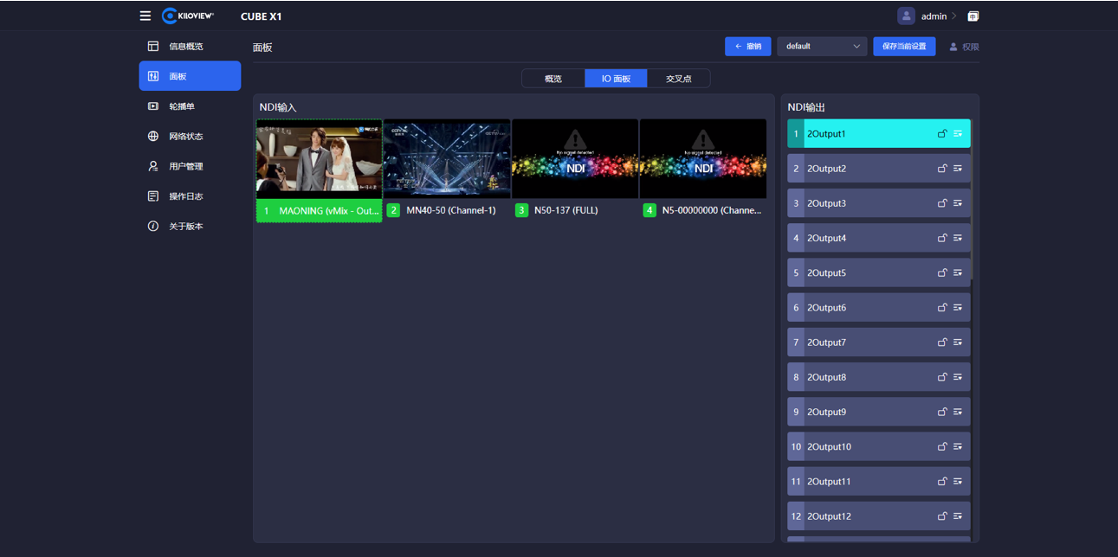

## . 轮播列表

在左侧导航栏，点击**轮播单**＞**新增轮播单**，可自定义配置轮播单内容，设置轮播单的NDI源，播放时长等信息。

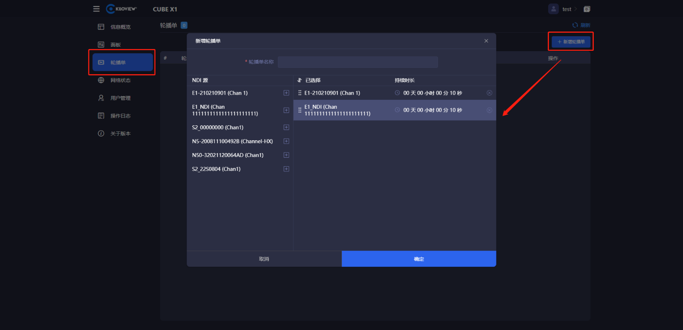

同时可在面板中NDI输入和NDI输出进行关联配置，提供交叉和IO面板切换选择，支持单次轮播和循环轮播的配置等功能。

|  |  |
| --- | --- |
|  | 说明   * 概览：通过NDI输入和NDI输出对应的“管理”按钮，添加当前面板需要的NDI源和NDI输出通道； * NDI输入源状态：NDI视频源的分辨率和帧率，输入视频源的视频的实时码率； * NDI输出：添加面板时创建的NDI输出通道，当后端有设备对某个输出进行拉流时，输出状态显示解码的分辨率、帧率、视频和音频的码率； * 轮播单：当NDI输出通道选择轮播时，轮播单中就会展示该轮播状态下所有的NDI输入源。轮播到的视频源右边会出现一个圆圈的时间进度状态； * 交叉点/IO面板：通过“交叉点”面板对NDI输入和输出进行关联性配置，蓝色方块表示对应的NDI输入源从相对应交叉的NDI输出通道输出。 |

# **. CUBE X1输出播放**

|  |  |
| --- | --- |
|  | 下载Kiloview Multiview免费工具  访问网址 https://www.kiloview.com/cn/ndi/multiview，点击[申请免费体验]按钮，获取 Multiview，根据提示一步一步安装软件即可。  **Kiloview Multiview**是一款全世界广受好评的、免费的NDI视频发现、管理、多画面监看的工具软件。 |

打开Multiview设置界面，设备发现列表中找到CUBE X1输出的NDI输出通道。

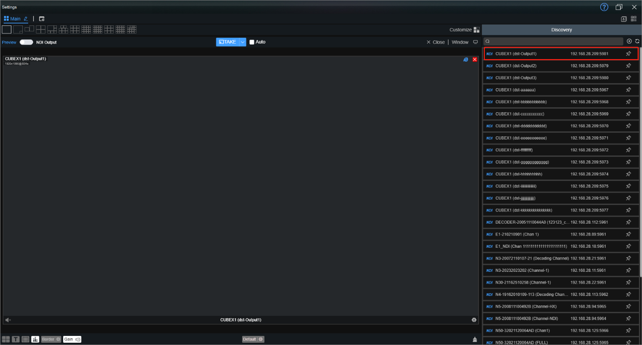

|  |  |
| --- | --- |
|  | 说明  CUBE X1输出NDI流名称规则：CUBE X1（dst-通道名称），通道名称“创建NDI输出”的NDI通道名称。 |

# **. Cube X1固件升级**

## . 下载升级固件

|  |  |
| --- | --- |
|  | **Kiloview将持续为CUBE X1提供更新功能、修复Bug的固件。访问：**  https://www.kiloview.com/cn/support/download/  在筛选列表中，选择 **NDI** > **CUBE X1**，并在“固件”标签中找到最新的固件下载。 |

## . 升级设备固件

**TIP：**

Cube X1 0.01.0085版本在Web后台升级的的基线版本需要是0.01.008以上，否则不能直接从后台升级，需要手动升级；Cube X1 0.01.0008以前的版本手动升级过程请咨询KiloView的技术支持工程师；

登录CUBE X1管理后台，点击**关于版本**>**选择文件**>**升级**，进入固件升级页面。上传从官网下载的固件文件，然后点击“升级”。

通常，上传固件成功后，系统将提示您重启，如需确认，请点击确认；如果自动重启，请耐心等待。

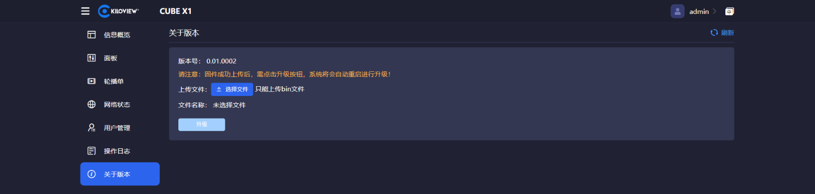

# **. 恢复出厂设置**

如因设备参数配置不当导致设备不能正常工作，可以尝试恢复设备的出厂设置。

通过操作CUBE X1前面板的触摸显示屏，**系统设置**>**恢复出厂设置，**将设备恢复至出厂设置。

|  |  |
| --- | --- |
|  | **注意：恢复出厂设置后，以下参数将会改变至默认值**   * 登录用户admin的密码将恢复为admin。 * 您的设备将恢复至默认使用的DHCP动态获取IP地址的模式，IP地址可能会出现变更； * 所有系统设置等将恢复到出厂的默认值。 |

# **. 其它**

如设备长期不使用，为延长设备使用寿命，请拔掉电源，妥善保管设备。

Cube X1 0.01.0085版本组播功能已经隐藏，需要测试组播，请联系市场代理商与市场销售人员提请发临时版本；